

TP Final

Carrera: Tecnicatura Universitaria en Sistemas Informáticos

**Materia: Laboratorio 5**

**Profesor/es: Tamara Herrera**

Año: 2021

Grupo 13

Integrantes:

* Franco Gallardo
* Ezequiel Pérez Fernández

Header: Este se encontrar en todas las paginas, excepto el login, registrarse y cambiar contraseña



Footer: Este se encontrar en todas las paginas, excepto el login, registrarse y cambiar contraseña



Login: Esta página servirá para entrar al banco

Registrarse: esta página sirve para crear un nuevo usuario en el banco

Operaciones: Esta página servirá para ver todas las operaciones de la cuenta del cliente

Transferencias a cuentas Propias: Esta página servirá para transferir entre cuentas propias del cliente

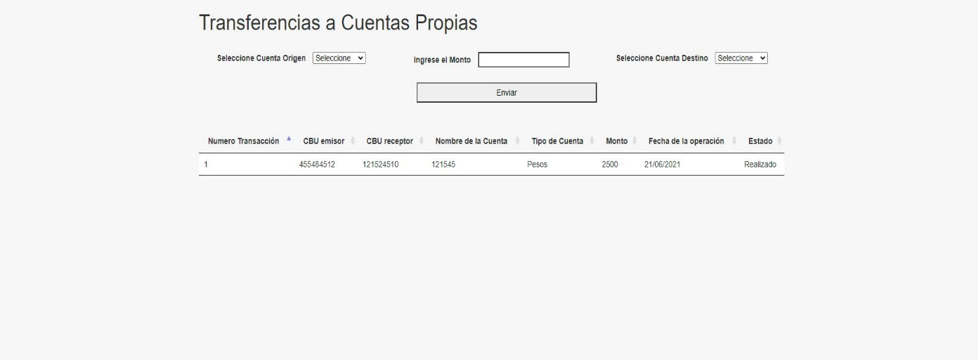

Transferencias a cuentas externas: Esta página servirá para transferir a otras cuentas no pertenecientes al cliente

Alta Clientes: Sirve para dar de alta a los nuevos clientes

Lista Clientes: Sirve para ver todos los clientes aceptados

Lista de Cuentas: Sirve para ver las cuentas creadas

